

实验报告

实 验（二）

题 目 DPCM编解码实验

专 业 视听觉信号处理
学 号 1180300109
班 级 1803106
学 生 段帅
指 导 教 师 郑铁然
实 验 地 点 格物207
实 验 日 期 2020年12月23日

计算机科学与技术学院

一、 8比特DPCM编解码算法

1.1 简述算法内容

实验内容：
8bit的dpcm编码（量化因子法），8bit的dpcm编码（对数变换法）
4bit的dpcm编码（量化因子法），4bit的dpcm编码（对数变换法）
- DPCM原理
语音信号采样值间具有强相关性，为了减少语音编码时的冗余度，设计DPCM编码对语音采样值的差值进行编码而非对采样值直接编码，即差分脉冲编码。
注意点：
- 量化方法的选择，量化时会引起误差，选择恰当的量化方法有助于减少误差—本实验选择量化因子法和对数变换法
- 在编码器端设置解码器，防止量化器产生的误差被累计到输出端，若每次量化误差方向相同，贼输出值会严重偏离采样值
- 量化因子法
【8bit】
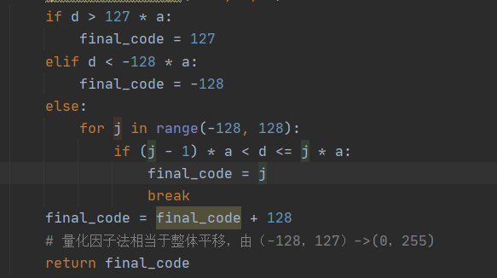
【4bit】
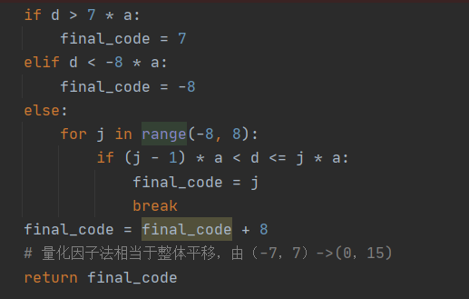
- 对数变换法
【编码】
cn = log |dn + 1|
若为4bit
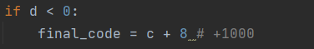
若为8bit
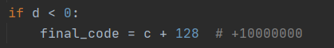
【解码】
- 先根据编码后是否大于8/128判断正负
- 再根据公式逆推原码
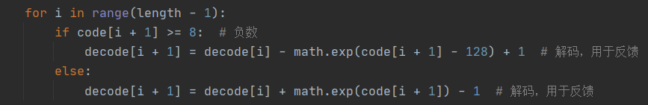

1.2 解码信号的信噪比
依次为
4bit量化因子法，4bit对数变换法，8bit量化因子法，8bit对数变换法
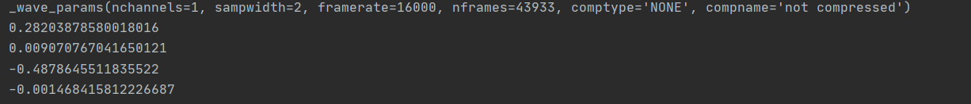
信噪比公式如下
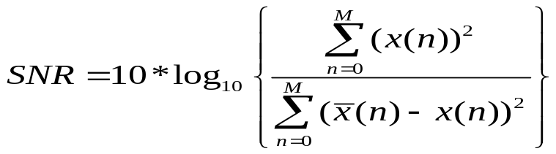

二、4比特DPCM编解码算法

2.1 你所采用的量化因子
4bit编码：a = 800，此时信噪比最大为13.1
8bit编码：a = 100，此时信噪比最大为31.2

2.2拷贝你的算法，加上适当的注释说明
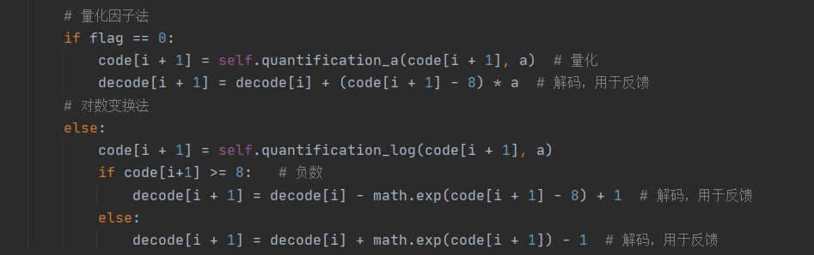
使用量化因子法解码后波形
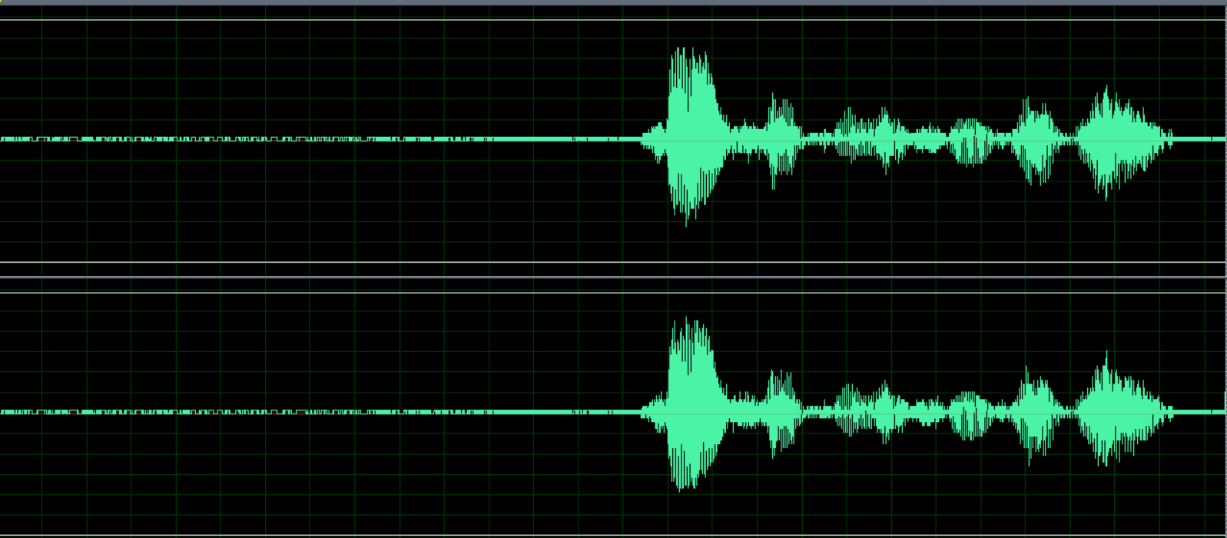
只使用对数变换法解码后波形

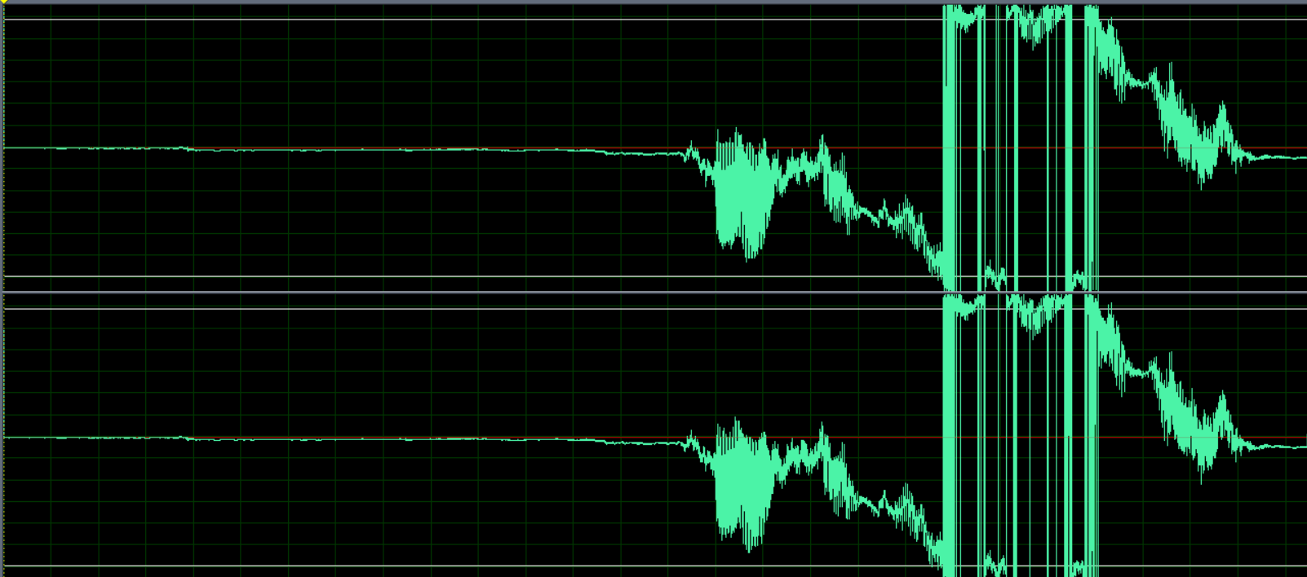
增设权重后的对数变换法波形
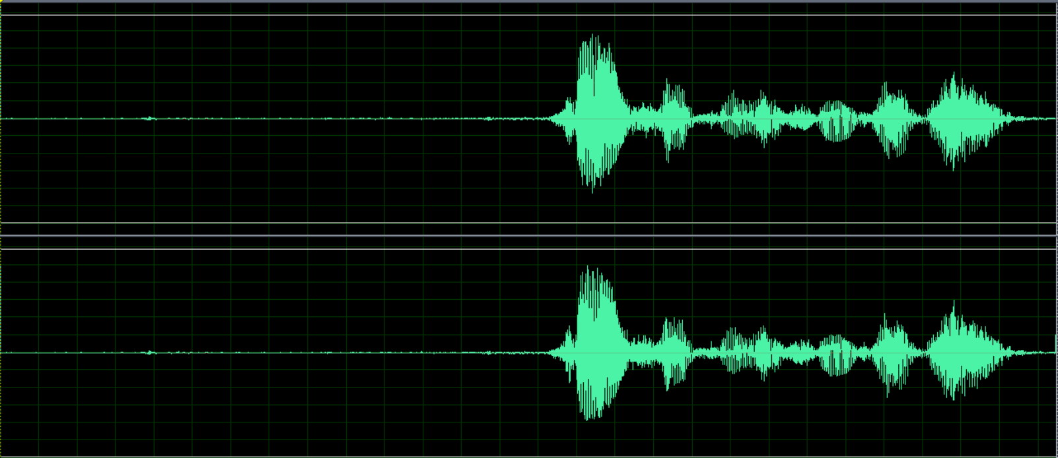
此时效果达到最好，基本消除噪声

2.3 解码信号的信噪比
当量化因子为800时，信噪比最大达到13.1
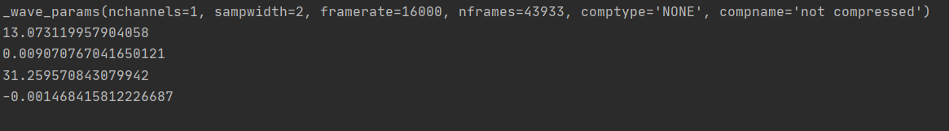

三、改进策略

3.1 你提出了什么样的改进策略，效果如何

8bit的量化方法改进
- 首先使用对数变换的方法压缩较大的采样值，再进行量化因子法的量化
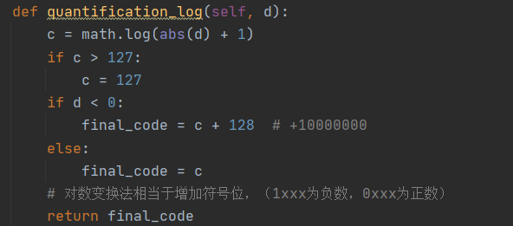
上图为对数变换的方法
再使用量化方法
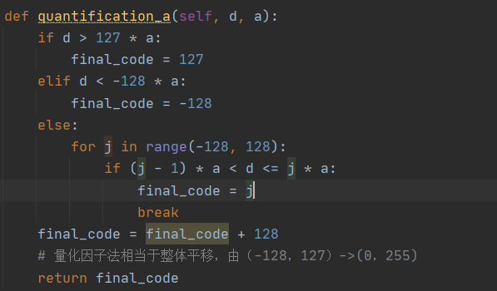
则，最优量化因子的值变小，实验中a降低到0.2，此时信噪比提高地并不明显。解码后的音频也未观察出明显改善。但是前期非语音部分的噪声与2.1.1相比似乎更有周期性，显得更加均匀。
波形变化如下
原波形
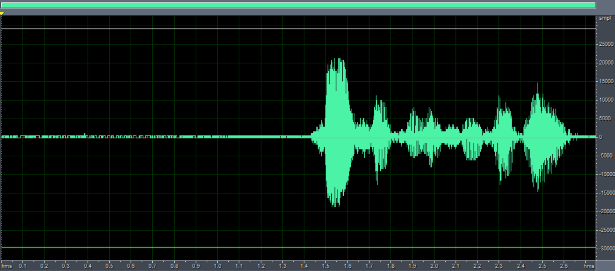
先进行对数变换
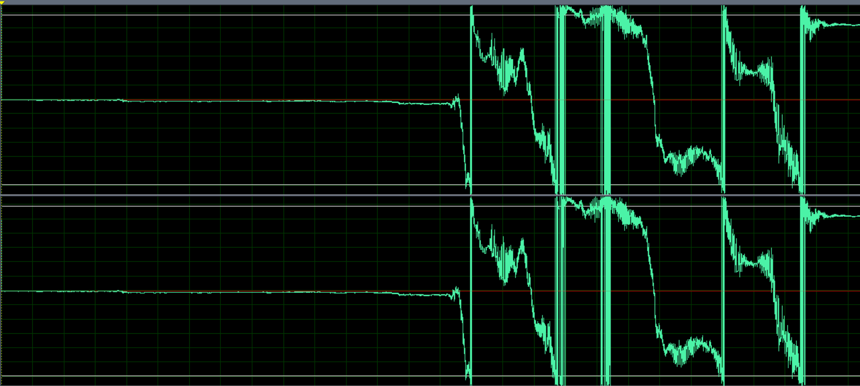
再进行量化
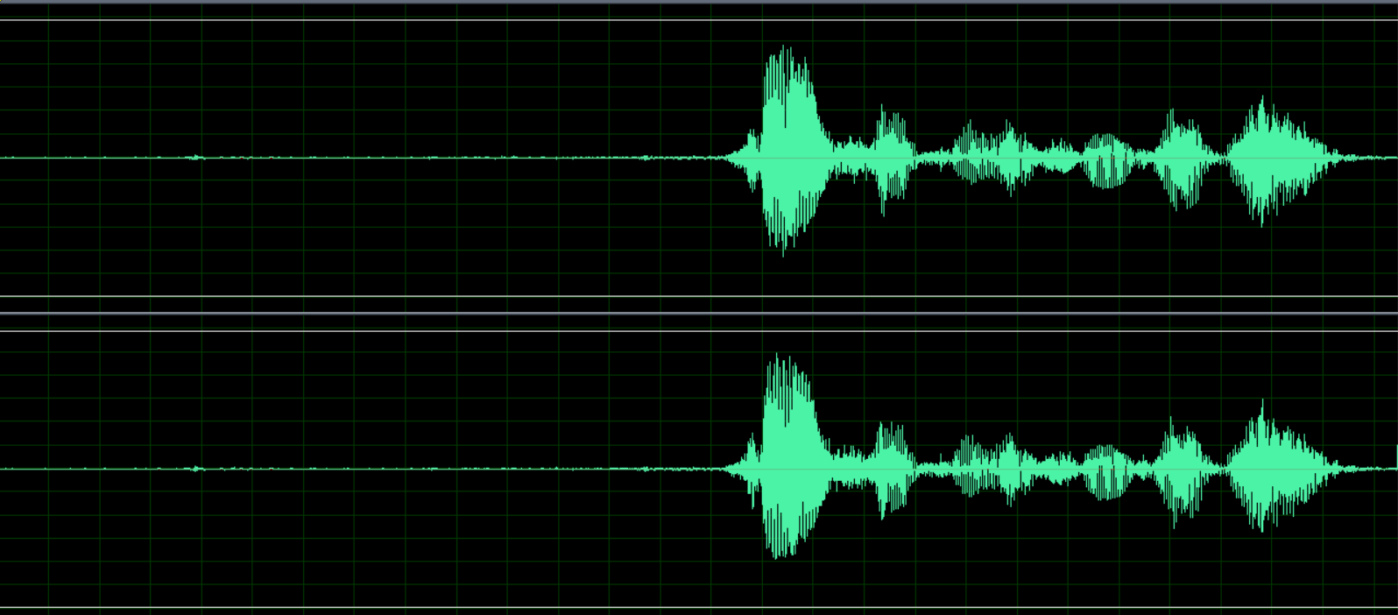
通过听辨和波形对比发现，效果提高
- 为前一次解码后的采样值乘以一个系数来进行编解码，即采用预加重滤波的思路

四、 简述你对量化误差的理解

4.1 什么是量化误差？
从量化的过程中可以看出，信号在经过量化后，一定存在一个量化误差。其定义为：e(n) = y(n) – x(n)。
式中，e(n)为量化误差或者噪声；y(n)为量化后的采样值，即量化器的输出；x(n)为未量化的采样值，即量化器的输入。
当信号波形足够大或者量化间隔足够小时，量化噪声变得均匀

4.2 为什会编码器中会有一个解码器
在编码时，如果是仅仅对相邻采样值的差值进行编码，则量化器所产生的量化噪声被累积叠加到了输出信号中，即每次的量化噪声信号都被记录下来，然后叠加到下一次输入中。
为了解决这一问题，编码器应该用前一次解码后的采样值替代前一次的输入采样值，以生成差分信号。如下图所示，编码器通过反馈的方式由差分编码重构生成前一次的采样值。
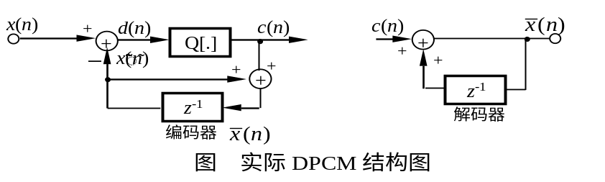

若一个采样点的量化噪声信号为正，则重构后的采样值必将大于输入采样值，在下一时刻，由于使用重构的采样值计算差分，使得差分信号变小而抵消了上一次量化噪声的影响。

五、 总结

5.1 请总结本次实验的收获
1. 学习了DPCM编码的压缩效果，不同量化方法的选择对实验结果造成的影响
2. 了解了信噪比和听辨的不同方法来对音频效果的判断
3. 掌握了一些减小量化误差的技巧

5.2 请给出对本次实验内容的建议
希望实验时间长一些，可以更深入理解

